‧步驟一：搜尋「學習吧」(https://www.learnmode.net/home/)
學習吧平台操作方式
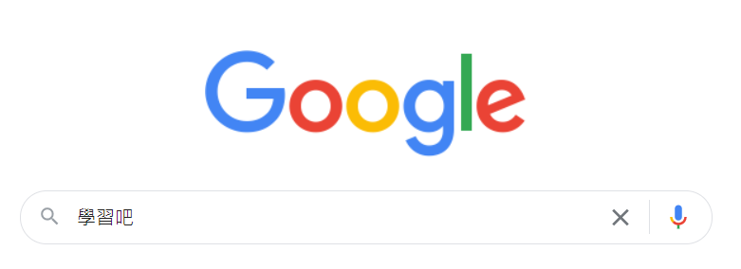
‧步驟二：按登入後，需先切換「附屬帳號」，再登入帳號、密碼，
帳號：dsps303+號碼（例dsps30301）,密碼:dsps303
1
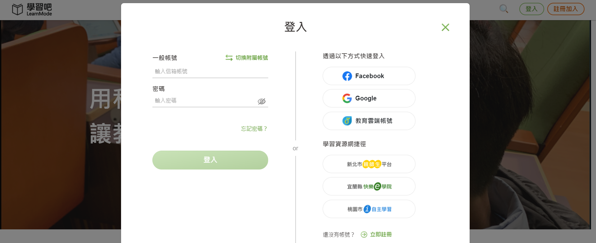
dsps303
dsps303+號碼
2
‧步驟三：點入各科
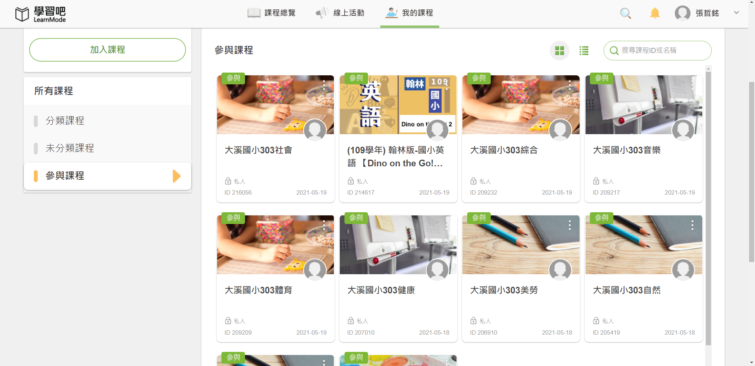

‧步驟四：點入各個章節，完成線上學習
